Муниципальное автономное дошкольное образовательное учреждение
Городского округа «город Ирбит» Свердловской области «Детский сад №23»
Воспитатель Бессонова Е.В
Весёлая Масленица в детском саду!
Масленица это самый весёлый, шумный, любимый праздник. Такой русский народный праздник как «Масленица» ежегодно проводится в нашем детском саду.
Всю неделю воспитанники готовятся – рисуют, танцуют, поют песни и веселятся. Ребята с восторгом прогоняли Зимушку – зиму и встречали Красавицу - Весну! Водили хоровод, пели песни про «Блины» и конечно же играли в игры.
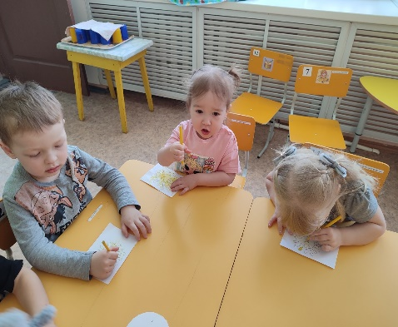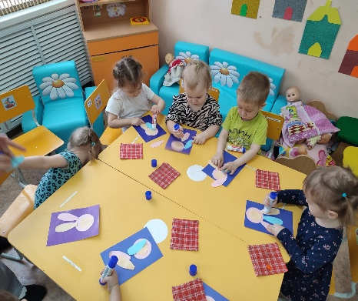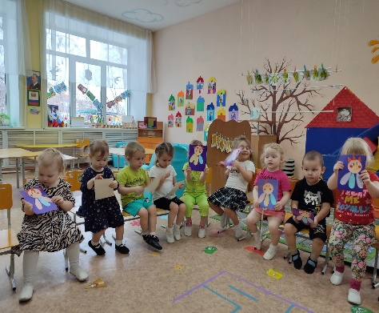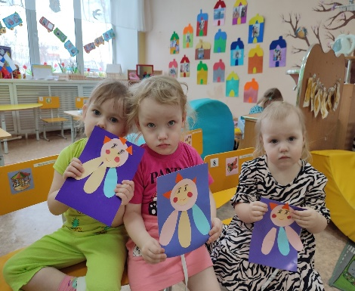
Традиционно праздник закончился поеданием вкусных блинов, которые испекли наши повара детского сада «Звёздочка»
